光明区企业服务门户企业端
操作手册

目 录
1. 引言 1
1.1. 系统介绍 1
1.2. 系统访问网址 1
1.3. 运行环境 1
1.4. 异常处理 1
2. 功能介绍 2
2.1. 系统注册登录 2
2.2. 政策服务 3
2.3. 资金申报 5
2.4. 其它 31

引言

系统介绍
光明区针对企业找政策难、找服务难、找资金难的痛点,建设了“数字政府”企业服务一站式服务,从企业落户、人才引进、住房医疗教育保障、专项资金扶持方面,全面梳理光明区企业服务资源,打通政策链、共享链、服务链、空间链、和资金链等,以“互联网+”、大数据、人工智能等技术打造统一企业服务门户。

系统访问网址
网址http://218.17.84.7:8191

运行环境
支持系统:Windows, MacOS, Linux 等系统。
支持浏览器:推荐使用 chrome, Edge浏览器,支持 IE, 360等主流浏览器。

异常处理
如访问系统过程中有任何疑问，请拨打电话进行咨询。
联系人：韦工（业务咨询） 联系电话：21389087
联系人：左工（业务咨询） 联系电话：88211331
联系人：王工（技术支持） 联系电话：15013581171

功能介绍

系统注册登录

访问首页
通过电脑浏览器打开http://218.17.84.7:8191访问光明企业服务门户首页。

登录
点击首页右上角“未登录”按钮，进行注册和登录。
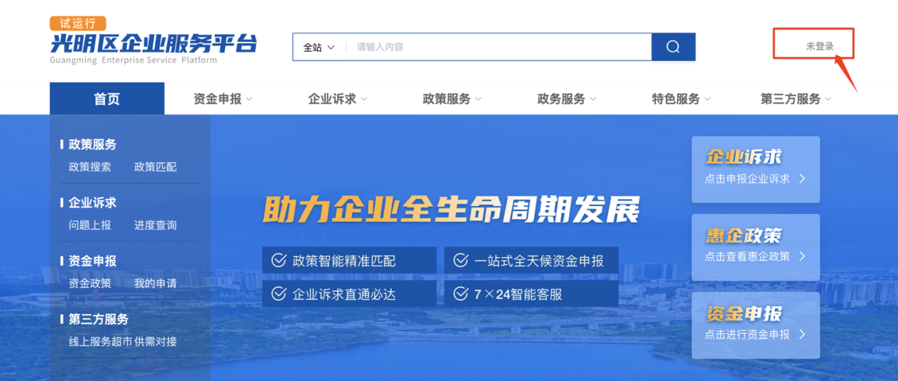
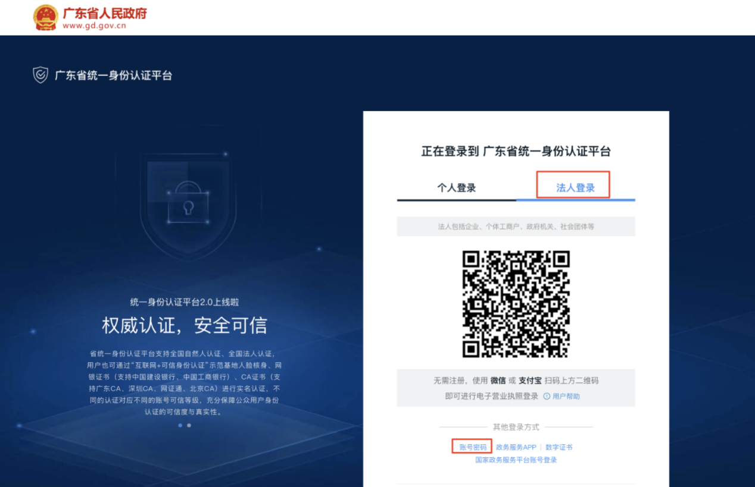
完成账号注册，实名认证，便可填写加入认证单位等三个步骤的信息。

政策服务
企业服务门户以大数据分析为基础,实现企业服务事项个性化、智能化精准推送。通过政策智能匹配,助理企业精准对接优惠政策,实现政策精准查、精准送、精准办,打通政策落地“最后一公里”。

政策搜索
在“政策服务”页面，切换想查看的类型, 分为我的政策, 扶持政策, 政策动态和通知公告四类。通过右上角搜索框可以搜索政策内容，勾选各个分类对应的筛选项, 可以更精确查找到需要的政策信息。点击后进入详情，可以查看政策详情。
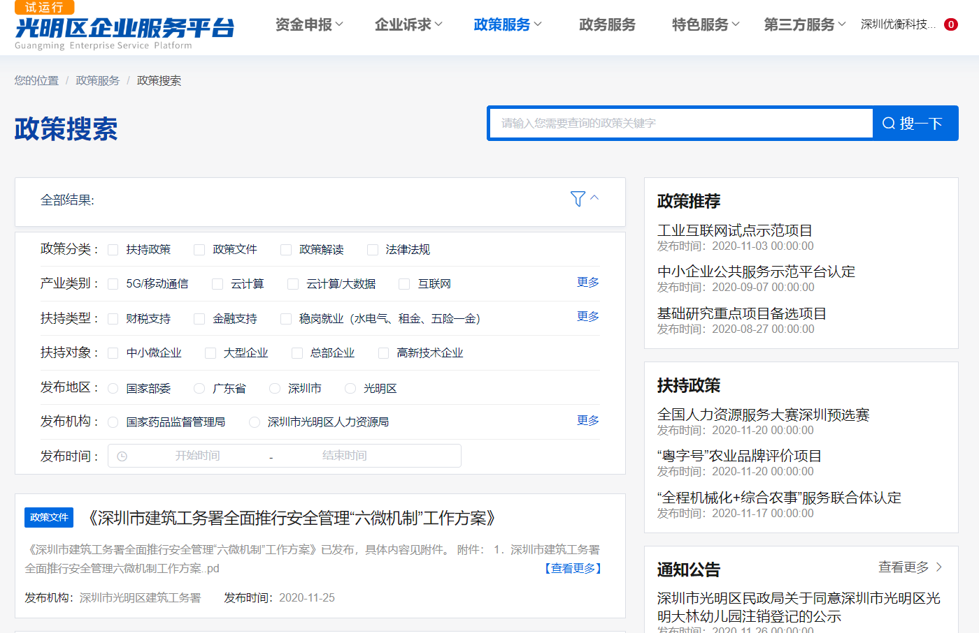

我的政策
根据企业在个人中心填写的资料，自动匹配与企业相关的政策。

扶持政策
从所有政策中筛选出扶持类政策, 企业可快速筛选出符合自己申报的政策。点击"开启申报提醒"，便可在此条政策可申报的时候，接收到站内信通知。

政策动态
展示所有政策的整合, 包括政策文件、政策解读、法律法规。

通知公告
包括意见公示和资助公示等信息。

政策匹配
第一步: 选择想要匹配企业的企业信息。
第二步: 点击"立即匹配"
第三步: 展示政策是根据勾选的信息匹配出来，并基本符合企业信息的政策。
注: 根据自身企业信息真实勾选, 得出的匹配结果会更高。
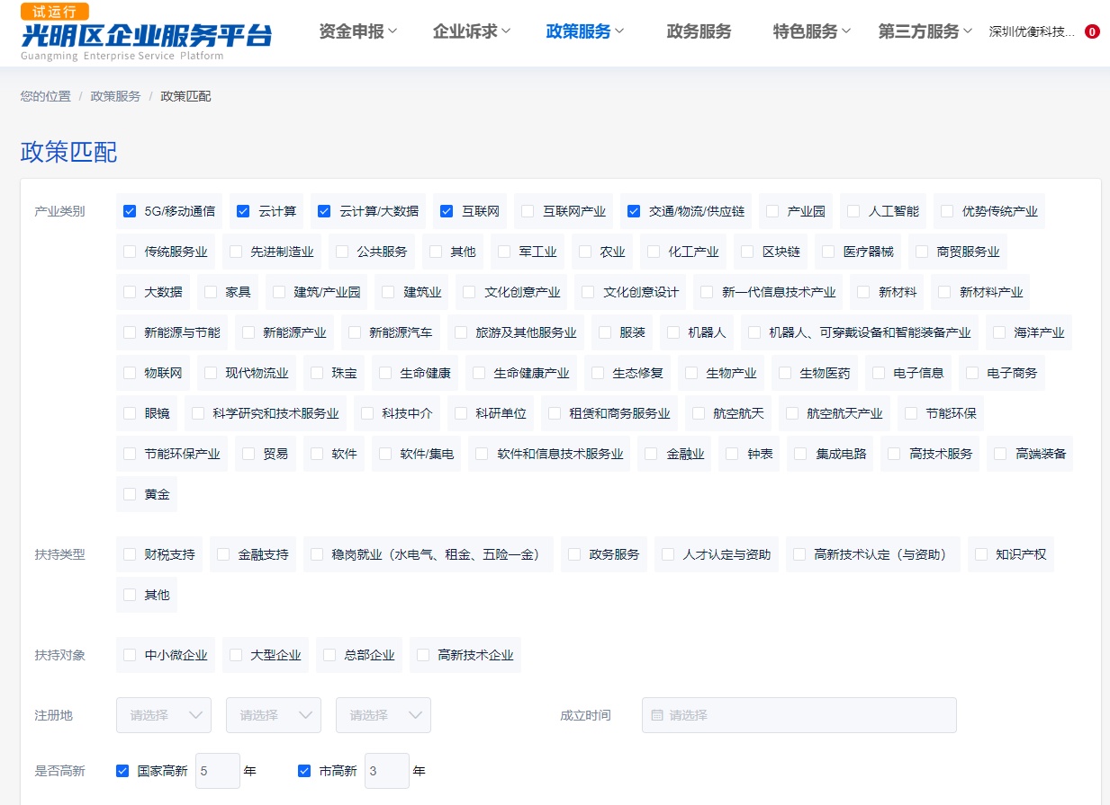
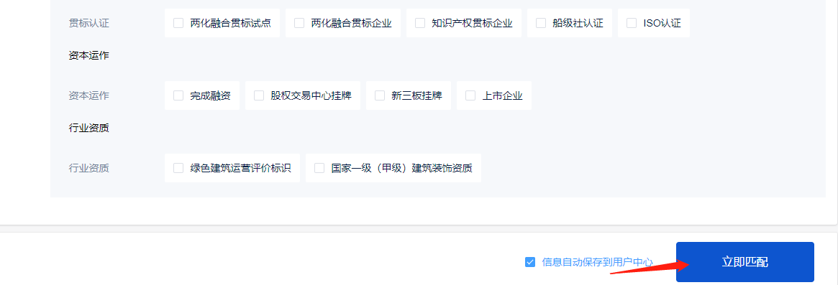

资金申报
企业可通过资金申报系统在线查看各类资金政策并进行在线申报和资料提交，同时政府端可以对资金政策进行管理，对企业提交的申报资料进行线上初审，并通过系统对资金发放、使用情况进行跟踪。解决政府用户对申请的产业资金使用情况监测不到位的难题，解决企业办理资金申请业务“多跑路”的难题。
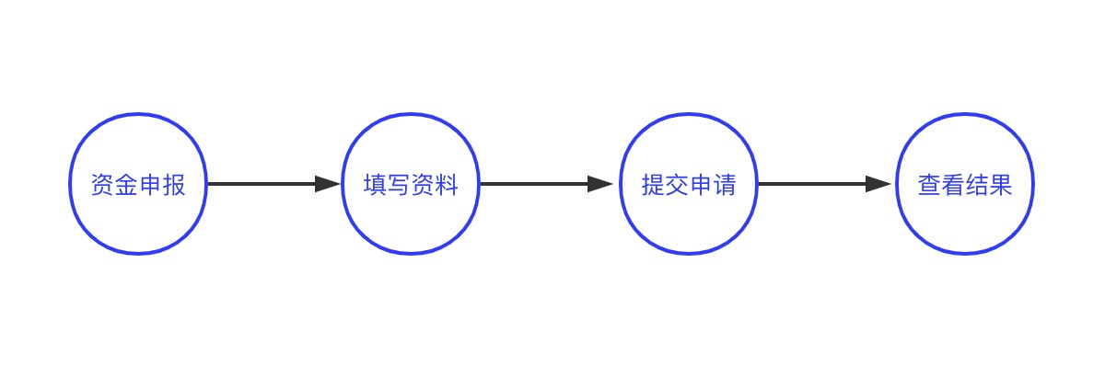

第一步: 光明区企业服务门户注册登录
点击首页右上角“未登录”按钮，进行注册和登录。

第二步: 经济发展专项资金项目申报
在企业服务门户点击“资金申报”经济发展专项资金项目申报模块“资金申报-企业信息”，先完善本企业的相关信息，再进行经济发展专项资金相关项目申报。
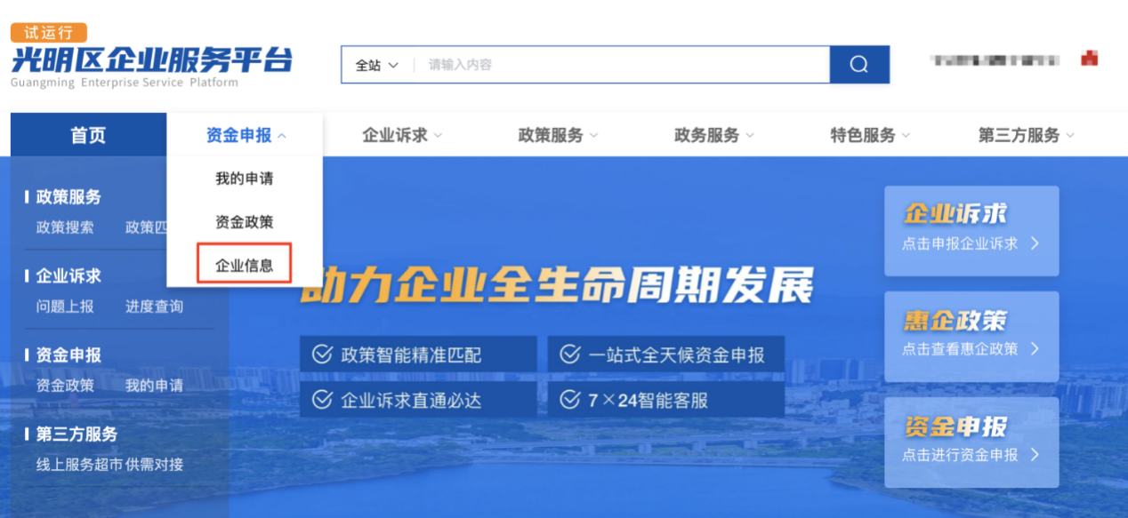

第三步: 查看政策信息和申报指南
在资金政策项目中，点击任意一个政策，就会展示政策相关信息，同时申报指南文件也有相关政策信息，准备好需要上传的申请材料文件。（注：政策有疑问，申报指南文件里面有相关该政策的科室电话，如有需要可电话咨询）
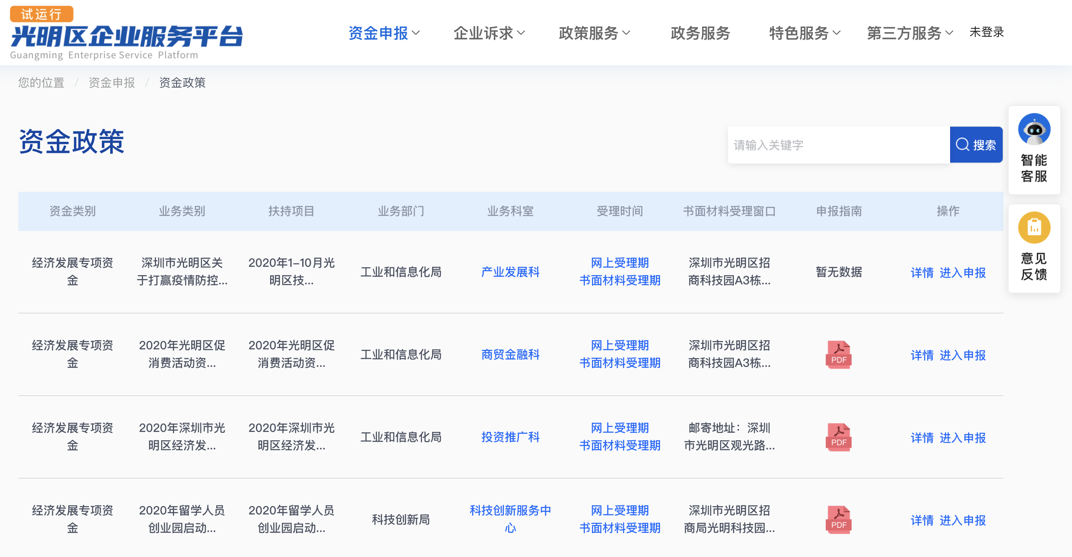

第四步: 申请政策
选择需要申报的政策，点击该项目的“进入申报”进入该项目的资金政策项目内，填写该项目所需填写的材料内容，以及上传该项目所需的PDF文件材料，下拉到底部点击“马上申请”按钮，即可点击申请该政策项目（注：未填写完企业信息将无法申请政策）。
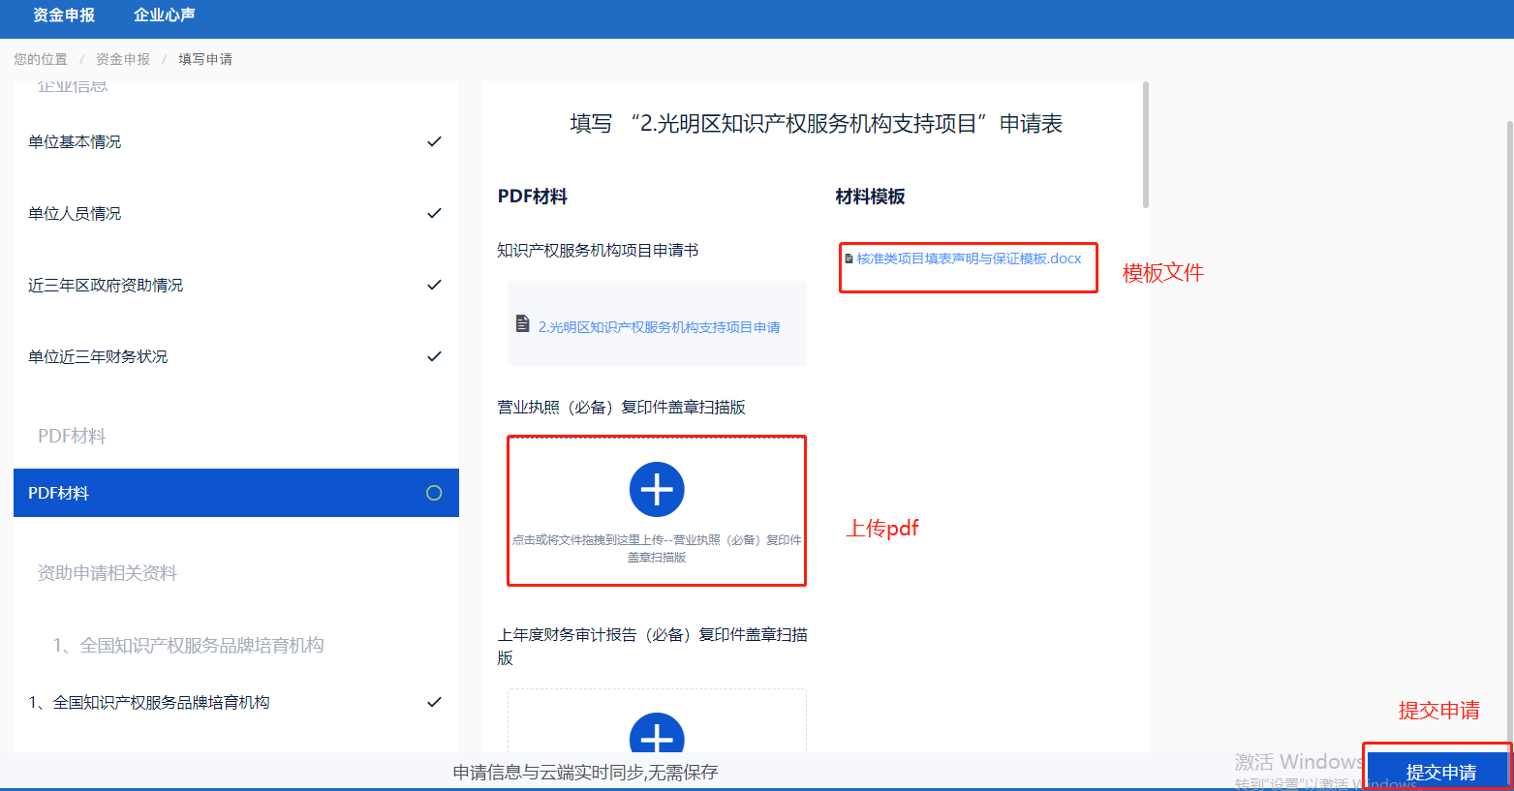
填写内容会全程自动保存，数据不会丢失。PDF材料上传仅支持上传PDF格式材料，且每个材料上传框仅可上传一份PDF文件。（如需同一个材料上传框内需上传多个文件的，需将该文件按顺序合成同一份PDF后进行上传。）

第五步: 提交成功
资金申报项目提交成功后，在“我的申请”可查询自己已申请的政策项目记录，以及政策状态。通过网上预处理后有绿色字提示。“我的申请”项中，显示每一款申请的政策（同一个政策只会显示一份），点击政策右上角“三角符号”，可查看申请该资金政策的申请记录。
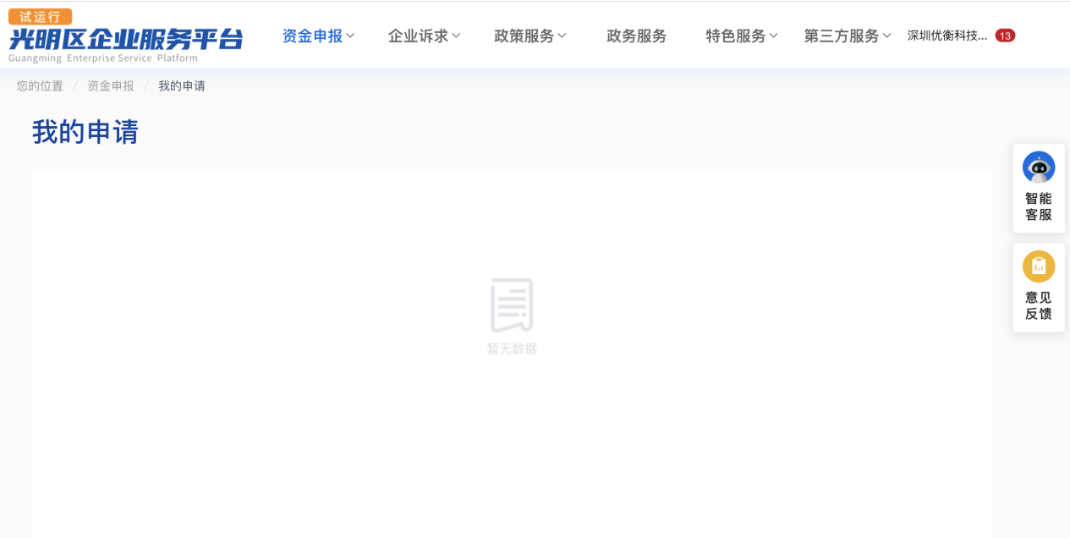

第六步: 下载打印有水印的材料
已通过线上处理的政策，将会有短信通知申报企业。在“我的申请”窗口，可以看到处理通过的政策，可生成带水印的政策申报书，并下载打印。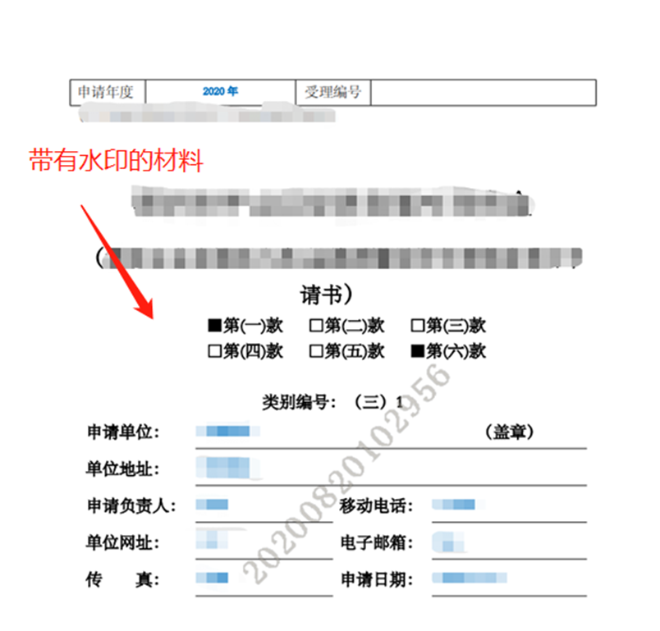

第七步: 递交书面材料
完成政策申报线上流程，根据申报指南的申报材料要求，在书面材料受理期内到书面材料受理窗口递交书面申报书。任何疑问具体咨询申报指南的工作人员联系电话。
资助申请书面材料受理窗口地址，具体可查看“书面材料受理窗口”。

第八步: 资金申报其他问题
- 平台操作使用问题，添加右上角技术支持QQ进行咨询，咨询请提供单位+政策+问题+截图等详细说明；
- 政策内容问题，可咨询申报指南政府联系电话；
- 半小时在系统中无鼠标操作，系统自动退出，请重新登录；
- 平台目前申报政策只能上传PDF文件，不支持其他格式文件，如果多分文件，但只有一个上传窗口，请合并成一份文件上传；
- 广东政务网属于独立平台，请咨询相关政府人员。

其它

忘记密码
服务平台用的是广东政务网账号体系,如果遗忘密码，可以前往广东政务网的登录界面进行找回密码操作。

温馨提示
为给企业提供更优质的服务，以下几方面请企业配合：
1、为便于有关部门或单位与企业联系并及时解决企业提出的问题建议，请承办单位和企业如实填写联系人姓名和联系方式，我们将对您的个人信息严格保密。
2、企业的诉求被受理后，可以通过登录本网站查询您的诉求办理情况并进行满意度评价。
3、请爱护“光明企业服务门户”，勿故意发送空白信件、乱码、无聊文字等到栏目，更不要上传病毒、木马等攻击栏目。相同内容在部门或单位处理过程中请勿重复提交。
5、请遵守中华人民共和国各项法律和规定，尊重为您服务的栏目工作人员，在留言板中不发表含有侮辱、猥亵、色情、人身攻击和反党反政府的言论。
6、“光明区企业服务门户”正在开发完善中，在诉求填报过程中如遇异常情况，可能由系统故障引起，请您尝试择日再写信提交，由此给您造的不便，敬请谅解。

